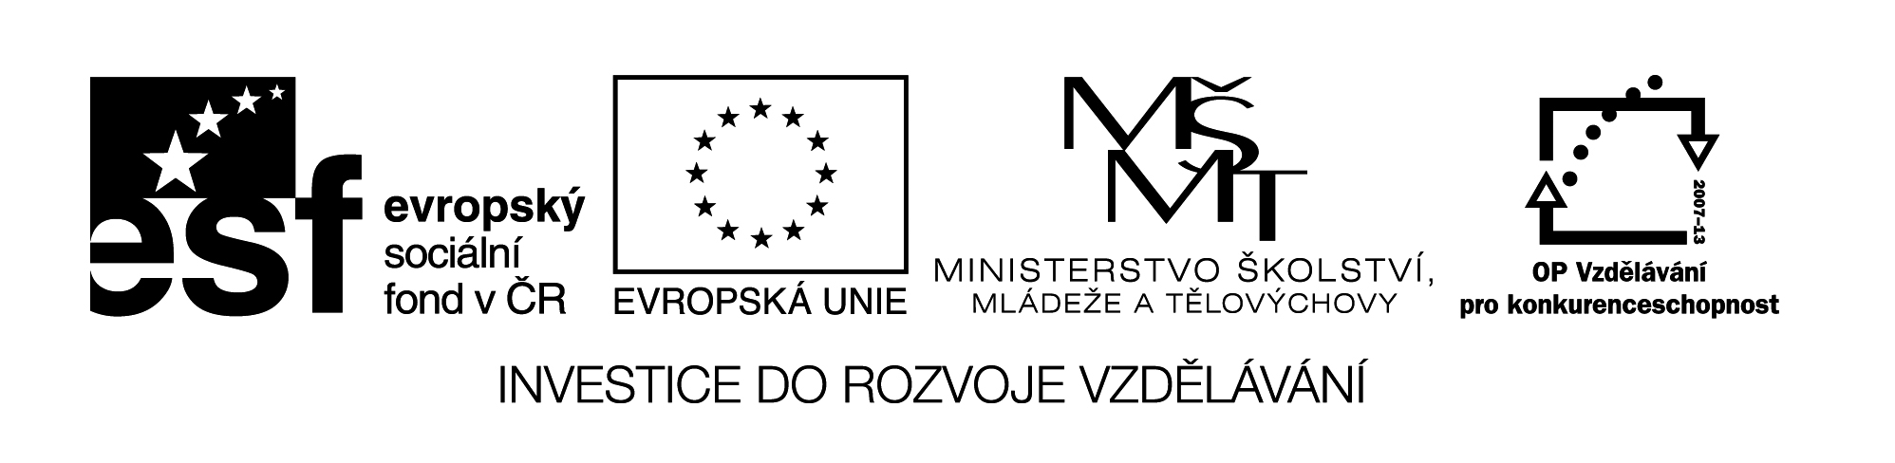

**Název školy:** Střední průmyslová škola, Ostrava - Vítkovice, příspěvková organizace

**Autor:** Mgr. Lenka Hrušková

**Datum:** 14. 4. 2012

**Název:** VY_32_INOVACE_ 5.1.15

**Číslo projektu:** CZ.1.07/1.5.00/34.0125

**Téma:** Rozbor děl české lit. moderny – pracovní list

**Anotace:** Na základě textů a cvičných úloh si studenti procvičí učivo o české literární moderně.

Testové úlohy a cvičení jsou autorsky vytvořeny přímo pro učební materiál.

**Rozbor děl české literární moderny**

**Josef Svatopluk Machar**

**Sbírka: Zde by měly kvést růže**

**Báseň: Teta**

- Teto- ozvala se Lína –

Tys přec žila šťastný život,

Teto, upřímně mi pověz,

Jak ten život vypadá!

Mužský, tvrdý obličej svůj

schýlila k ní teta Sáli,

v bleděmodrých očích jejích

škublo to tak podivně:

-Šťastný život? Co si myslíš?

Jaké štěstí ženu čeká?

Ženu vůbec? Co si kreslí

Léta tvoje telecí –

Hleď já byla ještě dívčí,

Když mě vdali…rozumíš mi?

Dítě skorem…provdali mě

Bez okolků za něho.

Já ho vzala, neboť děvče

vychovává se a roste

(přírodu už nepřevrátíš)

pro muže, jen pro muže.

Můj muž (dej mu slávu nebe)

měl na srdci tvrdou kůru,

drsný byl a příkrý skorem,

nu, toť v jejich rodu tak. (…)

1. Jakou formou je báseň napsána? Kdo s kým promlouvá?
2. K čemu se hlavní hrdinka přiznává? Jaký měla život?
3. Vysvětlete rčení „telecí léta“.
4. Co o manželovi hlavní hrdinky vypovídají verše „…dej mu slávu nebe…“, „…měl na srdci tvrdou kůru…“.

**Antonín Sova**

**Sbírka: Květy intimních nálad**

**Báseň: Olše**

Jak jsem, olše, měl vás rád,

v podvečerní, vonný chlad,

nad vodou když schýlen sám

stín váš chvěl se sem a tam.

Rybářů dnes táhlý hlas

nocí hlubokou se třás,

šumot mlýnských vážných kol

ve mně vzbouzel starý bol.

V třtinách sluka, černý bod,

čeřila jen vlny vod,

a v mé duši také tak

bloudil zlatých snění pták.

1. Do jakého prostředí nás obsah básně zavádí?
2. Jakými smysly nás autor nutí vnímat scenérii?
3. Co má symbolizovat motiv tajemného ptáka?
4. Jakým celkovým dojmem na nás verše působí?

**Otokar Březina**

**Sbírka: Tajemné dálky**

**Báseň: Moje matka**

Šla žitím matka má jak kajícnice smutná,

den její neměl vůně, barev, květů, jasu:

plod žití suchý jen, jenž jako popel chutná,

bez osvěžení trhala ze stromu času.

Prach ostrý chudoby jí v tváři krásu šlehal

a řezal do očí a v slzách zánět hasil,

jak samum v závějích se v její cesty sléhal

a ve svých vlnách umdlené jí sklenul azyl.

Pod tíží tmavých let svou nakláněla šíji,

žeh práce žíravý jí z nervů svěžest leptal,

smrt svoji líbala, a v těžké agónii

ret její s úsměvem jen slova díků šeptal. (…)

Tvé mrtvé krve vychladlé jsem bledým květem,

jenž vláhou zraků tvých se rozpučel a vzrůstal:

chuť trpkou života svým vlíbalas mi retem

a tvojím dědictvím mi v duši smutek zůstal. (…)

1. Jak autor vnímá život své matky?
2. Jaké motivy mají umocnit celkový pohled na její osud?
3. Jaké dědictví mu podle autora matka zanechala, Jak hodnotí vlastní život?
4. Najdi ve slovníku význam slov: samum, agónie, šíje.